ПРАКТИЧНА РОБОТА № 2
НА ТЕМУ: Складання картосхеми просторової організації економіки однієї з
європейських країн «Великої сімки»(за вибором)

Завдання 1 .За даними таблиць побудувати кругові діаграми для двох країн.
Структура зайнятості населення в країнах «Великої Сімки» (2018 р.)
Країна Промисловість Сільське господарство Сфера послуг
Велика
Британія 15,2 1,3 83,5
Франція 18,3 2,4 79,3

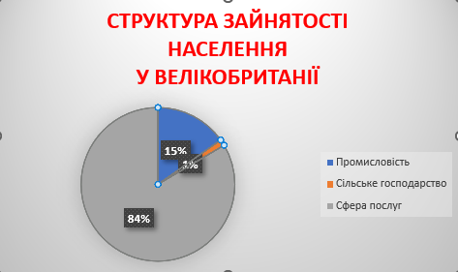

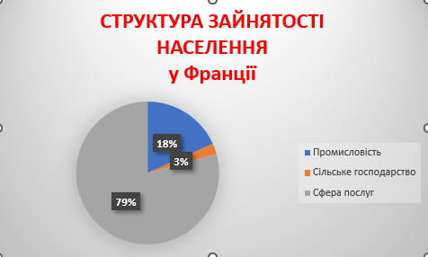
Завдання 2 Порівняйте частки зайнятих по секторах
економіки та структуру ВВП перелічених країн.
Структура ВВП країн «Великої Сімки»
Країна Промисловість Сільське господарство Сфера послуг
Велика
Британія 19,3 0,6 80,1
Франція 19,6 1,6 78,8

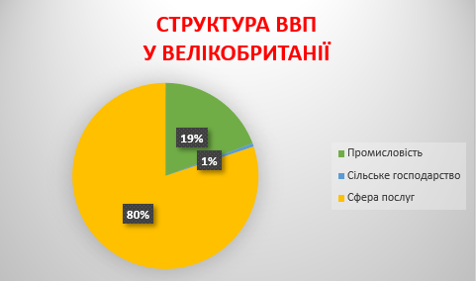
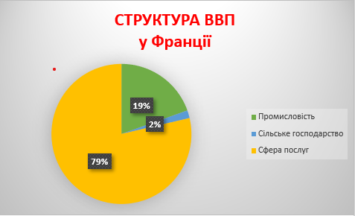
Завдання 3 Позначте на контурних картах порівнюваних
країн найбільші промислові центри.
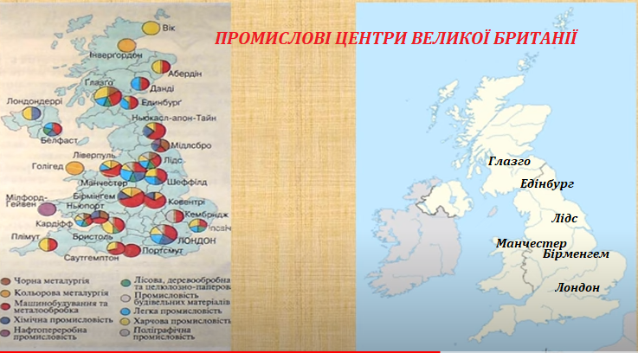

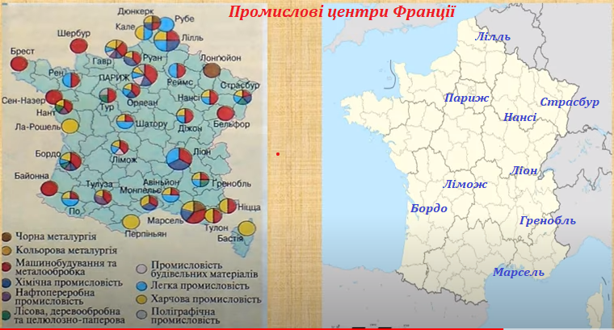

Завдання 4 Зробіть висновки, назвіть ознаки схожості та
розбіжності в структурах зайнятості, ВВП та просторової організації двох країн. Поясніть, які причини, на вашу думку, обумовили виявлені
розбіжності.

При порівнянні частки зайнятих по секторах економіки та структури ВВП
у Великої Британії і Франції більш усього у структурі ВВП переважає сфера послуг, у Франції сільське господарство, більш переважає ніж у Великої Британії,а промисловість обох стран на рівні 19%.
У структурі зайнятості населенняу обох стран переважає сфера послуг,потім промисловість, потім сільське господарство.

Особливості економічної діяльності в рамках кожної країни обумовлені різноманітними чинниками: забезпеченістю природними ресурсами, різноманітністю кліматичних умов, величиною національного багатства й економічним потенціалом, структурою економіки, специфічними рисами національної культури, особливостями політичного, державного та суспільного устрою.
Найбільше значення мають суспільні чинники, серед яких праце ресурсний, споживчий, транспортний, науковий, екологічний.
Загальними чинниками, що обумовлюють особливості просторової структури господарства є сировинний, водний, паливно-енергетичний чинників, трудових ресурсів, природних умов. Звісно, в різних країнах – різні умови для функціонування промисловості, тому є причини в нерівномірності розвитку економічних районів.

Обидві країни належать до найрозвиненіших країн світу, що входять до складу «великої сімки», їхня економіка має постіндустріальний характер
Територія Великобританії – 244 820 кв. км, а Франції – 547 030 кв. км. Франція більша за Великобританію за площею займаної території в 2.23 рази.
Історично Великобританія – лідер у галузі промисловості. Тут розвинені такі галузі, як нафтопереробка, хімічна промисловість, металургія, машинобудування, електротехніка та легка промисловість. Франція – один із світових лідерів у хімічній та нафтохімічній промисловості

У Великій Британії у структурі сільськогосподарського виробництва переважає тваринництво. Молочне та м'ясомолочне скотарство, розвинене також свинарство (беконний відгодівлю), м'ясне вівчарство та птахівництво.

Велику роль в економіці Великої Британії відіграють американські монополії, які в окремих галузях промисловості займають панівне становище. З іншого боку, держава відіграє важливу роль у міжнародній економіці, валютно-фінансових операціях.
Велика Британія мала у першій половині XX ст. величезні колоніальні володіння, з яких інтенсивно вивозила сировину. Після Другої світової війни вона поступово втратила майже всі свої колонії. Повільні структурні зміни в економіці зумовили певне відставання від інших розвинутих країн.

Франція - це одна з найбільших країн Європи, і її господарство є різноманітним і добре розвиненим. Основні особливості просторової структури господарства Франції включають:
- Сільське господарство: Франція має розвинуте сільське господарство, яке виробляє різні види сільськогосподарської продукції, такі як виноград, пшениця, сир, м'ясо та інше. Головні регіони сільського господарства розташовані в центральній та південній частині країни.
- Промисловість: Промисловість Франції розподілена по всій країні, але є декілька ключових регіонів, де зосереджена значна кількість промислових підприємств. Париж та Ліон є основними промисловими центрами.
Франція має різноманітну територіальну структуру господарства, де сільське господарство відіграє важливу роль, особливо в центральних та південних регіонах.
Франція — найбільший в Європі і другий у світі (після США) експортер сільськогосподарської продукції. Різноманітність клімату дає змогу поєднувати рослинництво помірного і субтропічного типів. Провідною галуззю рослинництва в помірному поясі є вирощування зернових культур, насамперед пшениці, кукурудзи і ячменю. На Північнофранцузькій низовині вирощують також картоплю, цукровий буряк, соняшник, хміль і льон. Традиційними для Франції є виноградарство, садівництво та овочівництво, які тяжіють на південь до Середземномор’я. Найважливішою галуззю тваринництва є скотарство, зокрема вирощування великої рогатої худоби, свинарство та конярство. Значну роль у господарстві багатьох міст, що розташувалися на узбережжі океану, відіграє рибальство. Промисловість розподілена по всій країні, з основними промисловими центрами у Парижі та Ліоні. За виробництвом продукції авіаракетної промисловості Франція лідирує у Європі. Промисловість Франції сконцентрована в таких областях, як Іль-де-Франс (де розташований Париж), Оксітанія, Овернь-Рона-Альпи (де розташований Ліон), та Нормандія. Ці регіони мають розвинену інфраструктуру, доступ до транспортних маршрутів та велику кількість робочої сили, що робить їх привабливими для промислових підприємств. Багато важливих галузей, таких як автомобільна, хімічна, та аерокосмічна промисловість, зосереджені в цих регіонах і визначають міжнародну спеціалізацію Франції в галузі виробництва високотехнологічних товарів.

